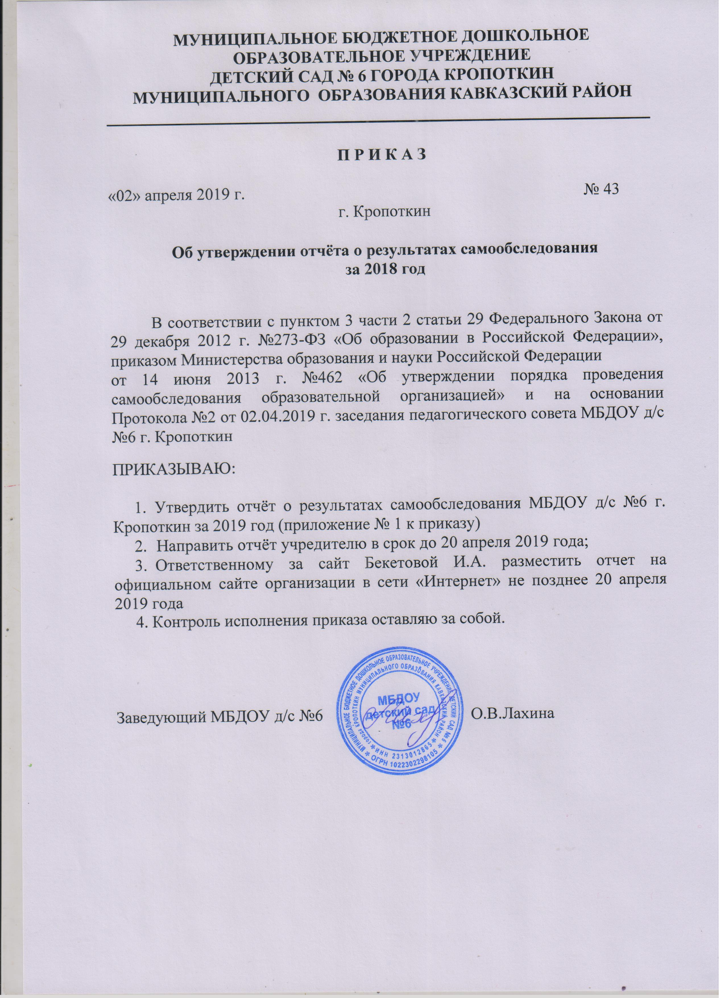
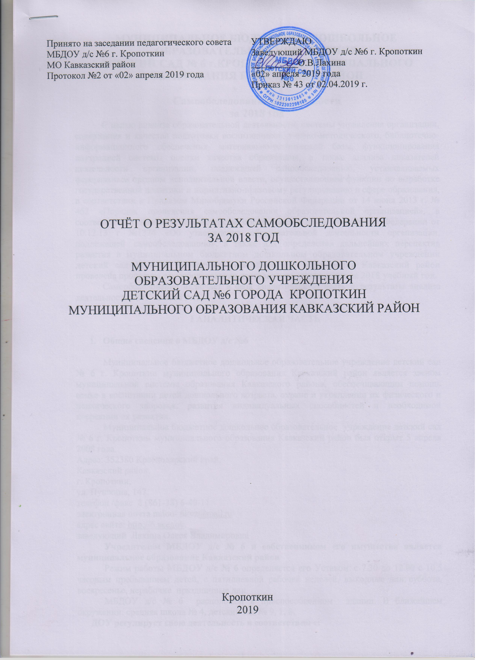

МУНИЦИПАЛЬНОЕ БЮДЖЕТНОЕ ДОШКОЛЬНОЕ ОБРАЗОВАТЕЛЬНОЕ УЧРЕЖДЕНИЕ
ДЕТСКИЙ САД № 6 г.КРОПОТКИН МУНИЦИПАЛЬНОГО ОБРАЗОВАНИЯ КАВКАЗСКИЙ РАЙОН

Самообследование деятельности
за 2018 год
С целью анализа образовательной деятельности, системы управления организации, содержания и качества подготовки воспитанников, учебно-методического, библиотечно-информационного обеспечения, материально-технической базы, функционирования внутренней системы оценки качества образования, а также анализа показателей деятельности организации, подлежащей самообследованию, устанавливаемых федеральным органом исполнительной власти, осуществляющим функции по выработке государственной политики и нормативно-правовому регулированию в сфере образования, в соответствии с Приказом Минобрнауки Российской Федерации от 14 июня 2013 г. № 462 «Порядок проведения самообследования образовательной организацией», в соответствии с приказом Министерства образования и науки Российской Федерации от 10.12.13 г №1324 «Об утверждении образовательной деятельности организации, подлежащей самообследованию», а также для определения дальнейших перспектив развития в муниципальном бюджетном дошкольном образовательном учреждении детский сад № 6 г. Кропоткин муниципального образования Кавказский район проведена процедура самообследования деятельности учреждения за 2018 учебный год.
Самообследование включает в себя аналитическую часть и результаты анализа деятельности ДОУ за 2018 год.

I АНАЛИТИЧЕСКАЯ ЧАСТЬ

- Общие сведения о МБДОУ д/с №6

Муниципальное бюджетное дошкольное образовательное учреждение детский сад № 6 г. Кропоткин муниципального образования Кавказский район является звеном муниципальной системы образования Кавказского района, обеспечивающим помощь семье в воспитании детей дошкольного возраста, охране и укреплении их физического и психического здоровья, развития индивидуальных способностей и необходимой коррекции их развития.
Муниципальное бюджетное дошкольное образовательное учреждение детский сад № 6 г. Кропоткин муниципального образования Кавказский район был открыт 5 апреля 2008 года.
Адрес: 352380 Краснодарский край,
Кавказский район,
г. Кропоткин,
ул. Пушкина, 147
телефон /факс 8 (861-38) 6-49-11
электронная почта mdou- 6kvz@mail.ru
адрес сайта: http://6.вседоу.
заведующий Лахина Олеся Владимировна
Учредителем МБДОУ д/с № 6 и собственником его имущества является муниципальное образование Кавказский район
Режим работы МБДОУ д/с № 6 определяется его Уставом: с 7.30 до 18.00 с 10,5 часовым пребыванием детей, с пятидневной рабочей неделей, выходные дни: суббота, воскресенье, нерабочие праздничные дни
МБДОУ д/с № 6 расположен в приспособленном здании. В ближайшем окружении: средняя школа № 4, детский сад № 9, 1, 8.
ДОУ регулирует свою деятельность в соответствии с:
- Декларацией прав ребенка
- Федеральным законом от 29.12.2012 N 273-ФЗ«Об образовании в Российской Федерации»
СанПиН. 2.4.1.3049 -13 от 15.05.2013г.
- Лицензией на право осуществления образовательной деятельности по образовательным программам, указанным в приложениях (серия 23 Л01 № 0001115, регистрационный номер 04650 от 24 августа 2012 г.
- Лицензией на осуществление медицинской деятельности (серия ЛО23-01 № ЛО23-01-004551, от 20 апреля 2012 г., срок действия бессрочно)
- Договором с учредителем
- Договором между родителями (законными представителями) и детским садом
- другими внутренними локальными актами ДОУ

Общая площадь МБДОУ д/с №6 - 927 кв. м, площадь озеленения 428 кв. м.
Детский сад посещают 60 воспитанников.
В МБДОУ д/с № 6 работают 18 сотрудников:
-административный состав - 2;
-педагогические работники: 5 воспитателей, 1 музыкальный руководитель;
-медицинский персонал: 1 - старшая медицинская сестра
-младший обслуживающий персонал - 9.

Вывод: МБДОУ д/с №6 зарегистрировано и функционирует в соответствии с нормативными документами в сфере образования Российской Федерации.
Муниципальное задание по наполняемости учреждения детьми выполнено полностью.

- Система управления МБДОУ д/с №6

Управление МБДОУ д/с №6 осуществляется в соответствии с действующим законодательством Российской Федерации: Законом РФ «Об образовании в Российской Федерации» от 29.12.2012 № 273-ФЗ, «Порядком организации и осуществления образовательной деятельности по общеобразовательным программам дошкольного образования», нормативно-правовыми документами Министерства образования и науки Российской Федерации .
В МБДОУ д/с №6 разработан пакет документов, регламентирующих его деятельность: Устав МБДОУ д/с №6, локальные акты, договоры с родителями, педагогическими работниками, обслуживающим персоналом, должностные инструкции. Имеющаяся структура системы управления соответствует Уставу МБДОУ д/с №6 и функциональным задачам МБДОУ д/с №6.
Управление в МБДОУ д/с №6 строится на принципах единоначалия и самоуправления, обеспечивающих государственно-общественный характер управления.
Формами самоуправления являются: Собрание трудового коллектива, Педагогический совет. Порядок выборов в органы самоуправления и их компетенции определяются Уставом. Непосредственное управление МБДОУ д/с №6 осуществляет заведующий.
Деятельность коллегиальных органов управления осуществляется в соответствии с Положениями: Положение о Собрании трудового коллектива, Положение о Совете педагогов МБДОУ д/с №6.
Представительным органом работников является действующая в МБДОУ д/с №6 первичная профсоюзная организация (ППО).
Действующая система управления позволяет оптимизировать управление, включить в пространство управленческой деятельности значительное число педагогов, работников МБДОУ д/с №6 и родителей (законных представителей).
На заседании трудового коллектива МБДОУ д/с №6 обсуждаются нормативно-правовые документы, планы финансово-хозяйственной деятельности. Члены Совета МБДОУ д/с №6 принимают активное участие в организации в создании оптимальных и безопасных условий осуществления образовательного процесса, оказывают помощь в организации и совершенствовании образовательной деятельности, распределение стимулирующих выплат педагогам.
Результативность деятельности трудового коллектива МБДОУ д/с №6:
Совет ДОУ принял активное участие в обсуждении и принятии локальных актов таких как:
- Положение о порядке и условиях предоставления педагогическим работникам длительного отпуска сроком до одного года;
- Правила внутреннего трудового распорядка;
- Коллективный договор на 2018-2021 г.;
- планы воспитательно-образовательной деятельности и т.д.
В ДОУ используются различные формы контроля (оперативный, тематический, смотры-конкурсы) результаты которого обсуждаются на рабочих совещаниях и педагогических советах с целью дальнейшего совершенствования работы.
Система управления в ДОУ обеспечивает оптимальное сочетание традиционных и современных тенденций: программирование деятельности ДОУ в режиме развития, обеспечение инновационного процесса в ДОУ, комплексное сопровождение развития участников образовательной деятельности, что позволяет эффективно организовать образовательное пространство ДОУ.

Вывод:
Структура и механизм управления ДОУ определяют стабильное функционирование. Демократизация системы управления способствует развитию инициативы участников образовательного процесса (педагогов, родителей (законных представителей), детей) и сотрудников ДОУ.

- Общие сведения об образовательном процессе

Образовательная деятельность организуется в соответствии с образовательной программой дошкольного образования ДОУ (далее ОП ДО) и направлена на формирование общей культуры воспитанников, развитие физических, интеллектуальных, нравственных, эстетических и личностных качеств с учётом возрастных и индивидуальных особенностей, формирование предпосылок учебной деятельности, сохранение и укрепление здоровья детей дошкольного возраста.
Образовательная деятельность ведётся на русском языке, в очной форме, нормативный срок обучения 5 лет, уровень образования – дошкольное образование.
Образовательный процесс в ДОУ строится с учетом контингента воспитанников, их индивидуальных и возрастных особенностей в соответствии с требованиями ОП ДО.
При организации образовательного процесса учитываются принципы интеграции образовательных областей (физическое развитие, познавательное развитие, речевое развитие, социально-коммуникативное развитие, художественно-эстетическое развитие) в соответствии с возрастными возможностями и особенностями детей.
Образовательный процесс строится на основе законодательно-нормативных документов, оценки состояния здоровья детей, системы психолого-педагогических принципов, отражающих представление о самоценности дошкольного детства.
Основной формой образования и воспитания является игра и виды детской деятельности (игровая, коммуникативная, трудовая, познавательно-исследовательская, продуктивная, музыкально- художественная, чтение художественной литературы).
В основу организации образовательного процесса определен комплексно-тематический принцип планирования.
В соответствии с Приказом Министерства образования и науки Российской Федерации от 17.10.2013 года № 1155 «Об утверждении федерального государственного образовательного стандарта дошкольного образования» в 2018 году ДОО вела образовательную деятельность в соответствии с ФГОС ДО.
Постоянно обновляется банк нормативно-правовых документов федерального, регионального уровней, регламентирующих введение и реализацию ФГОС ДО.

Вывод:
Образовательный процесс в ДОУ организован в соответствии с основными направлениями социально-экономического развития Российской Федерации, государственной политикой в сфере образования, ФГОС ДО, ООПДО.

4. Организация образовательного процесса

Детский сад работает по образовательной программе «От рождения до школы» под ред. Н.Е. Вераксы, М.А.Васильевой, Т.С. Комаровой. Образовательный процесс осуществляется в соответствии с ОП ДО, годовым планированием и учебным планом непосредственно образовательной деятельности с учетом возраста детей.
Ведущие цели Программы — создание благоприятных условий для полноценного проживания ребенком дошкольного детства, формирование основ базовой культуры личности, всестороннее развитие психических и физических качеств в соответствии с возрастными и индивидуальными особенностями, подготовка к жизни в современном обществе, формирование предпосылок к учебной деятельности, обеспечение безопасности жизнедеятельности дошкольника. Особое внимание в Программе уделяется развитию личности ребенка, сохранению и укреплению здоровья детей, а также воспитанию у дошкольников таких качеств, как патриотизм, активная жизненная позиция, творческий подход в решении различных жизненных ситуаций, уважение к традиционным ценностям. Эти цели реализуются в процессе разнообразных видов детской деятельности: игровой, коммуникативной, трудовой, познавательно-исследовательской, продуктивной (изобразительная, конструктивная и др.), музыкальной, чтения.
Для достижения целей Программы первостепенное значение имеют:
• забота о здоровье, эмоциональном благополучии и своевременном всестороннем развитии каждого ребенка;
• создание в группах атмосферы гуманного и доброжелательного отношения ко всем воспитанникам, что позволяет растить их общительными, добрыми, любознательными, инициативными, стремящимися к самостоятельности и творчеству;
• максимальное использование разнообразных видов детской деятельности, их интеграция в целях повышения эффективности воспитательно-образовательного процесса;
• творческая организация воспитательно-образовательного процесса;
• вариативность использования образовательного материала, позволяющая развивать творчество в соответствии с интересами и наклонностями каждого ребенка;
• уважительное отношение к результатам детского творчества;
• единство подходов к воспитанию детей в условиях дошкольного образовательного учреждения и семьи;
• соблюдение в работе детского сада и начальной школы преемственности, исключающей умственные и физические перегрузки в содержании образования детей дошкольного возраста, обеспечивающей отсутствие давления предметного обучения.

В ДОУ созданы условия для разностороннего развития детей с 3 до 7 лет. Детский сад оснащен оборудованием для разнообразных видов детской деятельности в помещении и на прогулочных участках с учетом финансовых возможностей ДОУ.

Содержание образовательного процесса представлено по пяти образовательным областям: социально-коммуникативное, познавательное, речевое, художественно - эстетическое и физическое развитие.

Основные блоки организации образовательного процесса:
- совместная деятельность педагога и воспитанников в рамках непосредственно образовательной деятельности (далее НОД);
- при проведении режимных моментов;
- при взаимодействии с родителями (законными представителями)
- свободная деятельность детей

Продолжительность НОД:

- во второй младшей группе (дети от 3 до 4 лет) – 15 минут;
- в средней группе (дети от 4 до 5 лет) – 20 минут;
- в подготовительной к школе группе (дети от 6 до 7 лет) – 30 минут.

В середине НОД педагоги проводят физкультминутку. Между НОД предусмотрены перерывы продолжительностью 10 минут.

Образовательный процесс строится на адекватных возрасту формах работы с детьми, при этом основной формой и ведущим видом деятельности является игра.

Образовательная деятельность с детьми строится с учётом индивидуальных особенностей детей и их способностей. При организации образовательного процесса учитываются национально-культурные, климатические условия.

В работе с детьми педагоги используют образовательные технологии деятельностного типа: развивающее обучения, проблемное обучения, проектную деятельность.
Педагогическая деятельность построена на тесном взаимодействии ДОУ и семьи в интересах развития ребенка. Помимо непосредственного общения педагогов ДОУ и родителей организована система консультирования родителей через сайт ДОУ, ведутся групповые страницы на сайте дошкольного учреждения.

Вывод:
Образовательный процесс в ДОУ организован в соответствии с требованиями, предъявляемыми законодательством к дошкольному образованию и направлен на сохранение и укрепление здоровья воспитанников, предоставление равных возможностей для их полноценного развития и подготовки к дальнейшей учебной деятельности и жизни в современных условиях.

Количество и продолжительность непосредственно образовательной деятельности устанавливаются в соответствии с санитарно-гигиеническими нормами и требованиями.

5. Качество образовательной работы ДОУ

Повышение качества образования неразрывно связано с повышением уровня профессионального мастерства педагогов.
В основе системы повышения квалификации педагогических работников в ДОУ лежат следующие управленческие документы: график повышения квалификации педагогических и руководящих работников на 2018 -2022 г.г., ежегодный план работы ДОУ, график аттестации педагогов на 2018 -2022 г.г.
Педагогические работники повышают профессиональный уровень в соответствии с Законом РФ «Об образовании в Российской Федерации» 1 раз в 3 года.
В период с 19.03.2018 по 04.04.2018 все педагогические работники ДОУ прошли обучение по программе повышения квалификации «Организация предшкольной подготовки в системе дополнительного образования с учётом ФГОС ДО». Воспитатель Новрузова А.Л. стала участником муниципального этапа конкурса совершенствования педагогического мастерства среди работников дошкольных образовательных учреждений «Воспитатель года-2018». Идёт подготовка воспитателя ЧерепнинойТ.В. к участию в конкурсе в 2019 году.

Анализ профессионального уровня педагогического коллектива
год | Численный состав | образование |  |  |  |  | категория
 |  | Высшее профес. | Высшее | Среднее профес. | Среднее специальное | кпп | высшая | первая | соответствие
2018 | 6 | 3 чел. |  | 3 чел. |  |  | - | 3 | 2

Методическая работа в ДОУ направлена на повышении компетентности педагога в вопросах совершенствования образовательного процесса и создание такой образовательной среды, в которой полностью будет реализован творческий потенциал каждого педагога, всего педагогического коллектива и, в конечном счете, на обеспечение качества образовательного процесса ДОУ.
При планировании и проведении методической работы в ДОУ отдается предпочтение активным формам обучения, таким как: семинары-практикумы, круглые столы, просмотры открытых мероприятий, взаимопосещения.
Для оказания учебно-методической и научной поддержки всем участникам образовательного процесса в ДОУ функционирует Педагогический совет.

Мониторинг детского развития за 2018 год

Среднее значение по группе:
Больше 3,7 – нормативный вариант развития.
От 2,8 до 3,8 – показатели проблем в развитии личности ребёнка.
Менее 2,2 – несоответствие развития личности ребёнка возрасту.

ПРОТОКОЛ
Результатов мониторинга уровня физического развития воспитанников МБДОУ № 6
2017 год
Возрастные группы | Количество детей в возрастных группах | Уровень физического развития
 |  | высокий |  | средний |  | низкий
 |  | Количество детей | % | Количество детей | % | Количество детей | %
3-4 года | 23 | 5 | 22% | 14 | 60% | 6 | 18%
5 - 7лет | 37 | 10 | 25% | 18 | 61% | 9 | 14%
Всего | 60 | 15 | 17,1 | 32 | 41,4 % | 15 | 9,3%
Воспитатели постоянно повышают свою квалификацию: работают по темам самообразования, изучают методическую литературу, новинки педагогики, проходят курсы повышения квалификации, участвуют в районных методических объединениях, конкурсах профессионального мастерства и т.д.
В 2018 году педагогический состав ДОУ изменялся увольнение Сидоренко Ю.В. прием на работу воспитателя Шевченко Н.В.
Вывод:
Образовательный процесс в ДОУ осуществляется в соответствии с ОП ДО, годовым планированием и учебным планом непосредственно образовательной деятельности.
Целесообразное использование передовых педагогических технологий (здоровьесберегающие, информационно-коммуникативные) позволило вывести на более высокий уровень качество образовательной работы ДОУ.

6. Медицинское обслуживание

Медицинское обслуживание в ДОУ осуществляет детская поликлиника
ДОУ предоставляет помещение с соответствующими условиями для работы медицинских работников, осуществляет контроль их работы в целях охраны и укрепления здоровья детей и работников ДОУ. Медицинский кабинет оснащён необходимым медицинским оборудованием.
Медицинский персонал наряду с администрацией ДОУ несет ответственность за здоровье и физическое развитие детей, проведение лечебно-профилактических мероприятий, соблюдение санитарно-гигиенических норм, режима, за качеством питания.
Дети, посещающие ДОУ, имеют медицинскую карту, прививочный сертификат.

Медицинские услуги в пределах функциональных обязанностей медицинского работника ДОУ оказываются бесплатно.
Педагогический состав ДОУ и медперсонал совместно решают вопросы профилактики заболеваемости с учетом личностно ориентированного подхода, кадровой политики, материально-технического оснащения, взаимодействия с семьей в вопросах закаливания, физического развития и приобщения детей к спорту. Все оздоровительные и профилактические мероприятия для детей планируются и согласовываются с медперсоналом.

Вывод:
Медицинское обслуживание в ДОУ организовано в соответствии с Договором об оказании медицинских услуг и направлено на выполнение СанПиНа 2.4.1.3049-13 «Санитарно-эпидемиологические требования к устройству, содержанию и организации режима работы дошкольных образовательных организаций» и направлено на укрепление здоровья воспитанников и профилактику различных заболеваний.
7. Организация питания
Организация питания в ДОУ соответствует санитарно-эпидемиологическим правилам и нормативам. В ДОУ организовано 4-х разовое питание: завтрак, 2-ой завтрак, обед, полдник. ДОУ работает по десятидневному меню.
Питание организовано в соответствии с примерным десятидневным меню, составленным с учетом рекомендуемых среднесуточных норм для двух возрастных категорий: для детей от 3 до 7 лет.
На основании ежедневного меню составляется меню-требование установленного образца с указанием выхода блюд для детей разного возраста. Выдача готовой пищи осуществляется только после проведения приемочного контроля бракеражной комиссией в составе повара, представителя педагогического коллектива, медицинского работника.
Старшая медицинская сестра и шеф-повар контролируют нормы, калорийность пищи, энергетическую ценность блюд, сбалансированность питания и пр.
Пищеблок оснащен необходимым современным техническим оборудованием: холодильники, электроплиты, овощечистка, овощерезка, мясорубка, электропривод.
В группах соблюдается питьевой режим.

Вывод:
Питание детей в ДОУ организовано в соответствии с десятидневным меню, направлено на сохранение и укрепление здоровья воспитанников и на выполнение СанПиНа 2.4.1.3049-13

7. Кадровое обеспечение

МБДОУ д/с № 6 в настоящее время работает 6 педагогов

Распределение педагогов по образованию
Из 6 педагогов 3 педагога имеют высшее образование, 3 – среднее специальное. Свой профессиональный уровень педагоги ДОУ повышают систематически, посещая и участвуя в городских и районных мероприятиях, методических объединениях, семинарах-практикумах, городских выставках, конкурсах. Традиции детского сада: летние спортивно-музыкальные праздники, «Дни открытых дверей», совместные мероприятия для детей и родителей, мастер – класс для педагогов сада и района.
По стажу работы
до 5-ти лет – 1
от 5 до 20 лет – 2
20 и более лет – 3
Анализ педагогического состава показал, что 50 % педагогов имеют стаж работы свыше 20 лет, что указывает на профессионализм педагогических кадров ДОУ. Они целенаправленно и в системе организуют образовательный процесс, проявляют творчество и педагогическое мастерство в проведении НОД, совместной деятельности. Есть педагоги, которые вышли на исследовательский уровень работы. Они самостоятельно планируют и отбирают методический материал, способны анализировать методическую литературу с точки зрения ее целесообразности для конкретной группы, владеют способами организации педагогического процесса на основе индивидуализации и интеграции.

Вывод:
Анализ педагогического состава ДОУ позволяет сделать выводы о том, что педагогический коллектив имеет достаточный уровень педагогической культуры, стабильный, работоспособный. Достаточный профессиональный уровень педагогов позволяет решать задачи воспитания и развития каждого ребенка.

9. Информационно-образовательная среда

Функционирование информационной образовательной среды в ДОУ для организации процесса управления, методической и педагогической деятельности обеспечивается техническими и аппаратными средствами, сетевыми и коммуникационными устройствами:

Технические и аппаратные средства:
5 персональных компьютеров, из них:
- 1 персональный компьютер для управленческой деятельности;
- 3 персональных компьютера для методической и педагогической деятельности;
- 1 персональный компьютер для работы в медицинском блоке;
- 2 принтера;
- 1 многофункциональный центр

Сетевые и коммуникационные устройства:

2 компьютера имеют выход в интернет, возможно использование электронной почты

Имеющееся в ДОУ информационное обеспечение образовательного процесса позволяет в электронной форме:
1) управлять образовательным процессом: оформлять документы (приказы, отчёты и т.д.), при этом используются офисные программы (MicrosoftWord, Excel, PowerPoint), осуществлять электронный документооборот, сопровождать переписки с внешними организациями, физическими лицами, хранить в базе данных различную информацию;
2) вести учёт труда и заработной платы, формировать и передавать электронные отчеты во все контролирующие органы.
3) создавать и редактировать электронные таблицы, тексты и презентации;
4) использовать интерактивные дидактические материалы, образовательные ресурсы:
5) осуществлять взаимодействие между участниками образовательного процесса, у ДОУ имеется электронный адрес и официальный сайт.
Информационное обеспечение образовательного процесса требует наличие квалифицированных кадров. Все педагогические работники ДОУ являются уверенными пользователями ПК.

Вывод:
Информационное обеспечение в ДОУ в недостаточной степени соответствует требованиям реализуемой образовательной программы, требуется дополнительное оборудование для использования в педагогическом процессе ИКТ по введению ФГОС ДО в образовательный процесс ДОУ, необходима организация компьютерного класса для работы с воспитанниками

10. Материально-техническая база

Важным фактором, благоприятно влияющим на качество образования, распространение современных технологий и методов воспитания, является состояние материально-технической базы.
Создание материально-технических условий ДОУ проходит с учётом действующих СанПиН. Работа по материально-техническому обеспечению планируется в годовом плане.
В ДОУ функционирует 3 группы. Все групповые комнаты совмещены со спальной.
.
В детском саду так же имеется:
- кабинет заведующего;
- медицинский кабинет;
- прачечная;
- пищеблок, включающий горячий цех, холодный цех, склад для овощей, кладовую для пищевых продуктов.
Все помещения оснащены современным специальным техническим, учебным и игровым оборудованием, разнообразными наглядными пособиями с учетом финансовых возможностей ДОУ.
Особенностью предметно-развивающей среды ДОУ является ее многофункциональность: эффективное использование одних и тех же помещений для разных форм дошкольного образования.
Для работы с воспитанниками используется музыкальный центр и портативный бумбокс.
Оборудование используется рационально, ведётся учёт материальных ценностей, приказом по ДОУ назначены ответственные лица за сохранность имущества. Вопросы по материально-техническому обеспечению рассматриваются на рабочих совещаниях.
Площадь на одного воспитанника соответствует лицензионному нормативу. Здание, территория ДОУ соответствует санитарно-эпидемиологическим правилам и нормативам, требованиям пожарной и электробезопасности, нормам охраны труда. В 2018 году продолжалась работа по СОУТ.
В ДОУ созданы условия для питания воспитанников, а также для хранения и приготовления пищи, для организации качественного питания в соответствии с санитарно-эпидемиологическим правилам и нормативам.

В течение учебного года были проведены следующие работы:
- постоянно проводится сезонное озеленение прогулочных участков;
- отремонтированы лестничные пролеты для безопасного входа в группы;
- полностью заменено новое освещение во всех группах «Светодиодные лампы»;
- приобретены шкафы для хранения чистого белья в прачечной;
- выложены стены кафельной плиткой в помещении подачи грязного белья;
- установлена дополнительная перегородка согласно СанПину;
- установлены три дополнительные камеры видеонаблюдения;
- приобретена и установлена дополнительная раковина на пищеблоке;
- заменена пластикового окна в прачечной;
- постоянно пополняется и обновляется развивающая среда всех возрастных групп путем приобретения и изготовления методических атрибутов и материалов, как для игровой, так и образовательной деятельности;
- в течении учебного года приобреталась методическая литература и методические пособия, соответствующие ФГОС

Вывод:
Материально-техническая база ДОУ находится в удовлетворительном состоянии. Для повышения качества предоставляемых услуг необходимо продолжать оборудовать группы и помещения ДОУ необходимым инвентарём, приобрести спортивно-игровой комплекс, пополнять предметно-развивающую среду

11. Финансирование и хозяйственная деятельность ДОУ

Бюджетное финансирование ДОУ
Источником финансирования являются: бюджетные средства согласно субсидии на выполнение государственного задания.
Расходование средств ДОУ осуществляется согласно утвержденной смете и включает в себя следующие статьи затрат: зарплата и начисления на зарплату, коммунальное обслуживание, расходы на содержание имущества, расходы на прочие нужды, приобретение основных средств, приобретение продуктов питания, приобретение материальных запасов.
Внебюджетная деятельность включает в себя родительскую плату за посещение детского сада.
За 2018 учебный год были приобретены следующие товары:

Период | Перечень товара | Информация о финансовых средствах для проведения работ,в т.ч.(руб):
 |  | Из краевого бюджета | Из мун. бюджета | Из внебюджета
2017 г | 1.Светодиодные лампы - 15 шт.  2. Шкаф «Дюймовочка» - 2 шт.  3. Камеры видеонаблюдения - 3 шт.  4. Раковина – 1шт.  5.Ремонтные работы  6.Окно пластиковое -1шт |  | 9 750,00  10150,00  26 662,00  2550,00  79464,00  11353,00
 | ИТОГО: |  | 139929,00

Вывод:
Финансирование ДОУ осуществляется согласно субсидии на выполнение государственного задания.
Хозяйственная деятельность ведется в соответствии с планом мероприятий на текущий год.

II. РЕЗУЛЬТАТ АНАЛИЗА ДЕЯТЕЛЬНОСТИ ДОУ

Результаты самообследования деятельности ДОУ позволяют сделать вывод о том, что в ДОУ созданы условия для реализации ООП ДО детского сада, однако они требуют дополнительного оснащения и обеспечения.

Для дальнейшего совершенствования педагогического процесса основной целью считать следующее:
Цель: Проектирование образовательного пространства ДОУ, повышение уровня профессиональной компетентности педагогов, их мотивации на самосовершенствование в условиях работы по ФГОС ДО.

Задачи:
1. Обеспечить развитие кадрового потенциала в процессе дальнейшей работы по ФГОС ДО через:
- использование активных форм методической работы: самообразование, сетевое взаимодействие, мастер-классы, обучающие семинары, открытые просмотры.
- повышение квалификации на курсах,
- прохождение процедуры аттестации.
2. Организация НОД с точки зрения баланса обучения и развития (новый взгляд на занятие)
- использование инновационных форм взаимодействия с детьми в целях развития когнитивных процессов (проектная деятельность)

Самообследование за 2018 год

Муниципальное бюджетное дошкольное образовательное учреждение детский сад №6 города Кропоткин муниципального образования Кавказский район

N п/п | Показатели | Единица измерения
1. | Образовательная деятельность
1.1 | Общая численность воспитанников, осваивающих образовательную программу дошкольного образования, в том числе: | 60
1.1.1 | В режиме полного дня (8-12 часов) | 60
1.1.2 | В режиме кратковременного пребывания (3-5 часов) | 0
1.1.3 | В семейной дошкольной группе | 0
1.1.4 | В форме семейного образования с психолого-педагогическим сопровождением на базе дошкольной образовательной организации | 0
1.2 | Общая численность воспитанников в возрасте до 3 лет | 0
1.3 | Общая численность воспитанников в возрасте от 3 до 8 лет | 60
1.4 | Численность/удельный вес численности воспитанников в общей численности воспитанников, получающих услуги присмотра и ухода:
1.4.1 | В режиме полного дня (8-12 часов) | 60
1.4.2 | В режиме продленного дня (12-14 часов) | 0
1.4.3 | В режиме круглосуточного пребывания | 0
1.5 | Численность/удельный вес численности воспитанников с ограниченными возможностями здоровья в общей численности воспитанников, получающих услуги: | 0
1.5.1 | По коррекции недостатков в физическом и (или) психическом развитии | 0
1.5.2 | По освоению образовательной программы дошкольного образования | 0
1.5.3 | По присмотру и уходу | 0
1.6 | Средний показатель пропущенных дней при посещении дошкольной образовательной организации по болезни на одного воспитанника | 5,6 день
1.7 | Общая численность педагогических работников, в том числе: | 6
1.7.1 | Численность/удельный вес численности педагогических работников, имеющих высшее образование | 3
1.7.2 | Численность/удельный вес численности педагогических работников, имеющих высшее образование педагогической направленности (профиля) | 3
1.7.3 | Численность/удельный вес численности педагогических работников, имеющих среднее профессиональное образование | 0
1.7.4 | Численность/удельный вес численности педагогических работников, имеющих среднее профессиональное образование педагогической направленности (профиля) | 3
1.8 | Численность/удельный вес численности педагогических работников, которым по результатам аттестации присвоена квалификационная категория, в общей численности педагогических работников, в том числе: | 3
1.8.1 | Высшая | 3
1.8.2 | Первая | 1
1.9 | Численность/удельный вес численности педагогических работников в общей численности педагогических работников, педагогический стаж работы которых составляет: | человек/%
1.9.1 | До 5 лет | 1
1.9.2 | Свыше 30 лет | 3
1.10 | Численность/удельный вес численности педагогических работников в общей численности педагогических работников в возрасте до 30 лет | 0
1.11 | Численность/удельный вес численности педагогических работников в общей численности педагогических работников в возрасте от 55 лет | 1
1.12 | Численность/удельный вес численности педагогических и административно-хозяйственных работников, прошедших за последние 5 лет повышение квалификации/профессиональную переподготовку по профилю педагогической деятельности или иной осуществляемой в образовательной организации деятельности, в общей численности педагогических и административно-хозяйственных работников | 5
1.13 | Численность/удельный вес численности педагогических и административно-хозяйственных работников, прошедших повышение квалификации по применению в образовательном процессе федеральных государственных образовательных стандартов в общей численности педагогических и административно-хозяйственных работников | 5
1.14 | Соотношение "педагогический работник/воспитанник" в дошкольной образовательной организации | 2 пед.работника  20 воспитанника
1.15 | Наличие в образовательной организации следующих педагогических работников:
1.15.1 | Музыкального руководителя | да
1.15.2 | Инструктора по физической культуре | нет
1.15.3 | Учителя-логопеда | нет
1.15.4 | Логопеда | нет
1.15.5 | Учителя- дефектолога | нет
1.15.6 | Педагога-психолога | нет
2. | Инфраструктура
2.1 | Общая площадь помещений, в которых осуществляется образовательная деятельность, в расчете на одного воспитанника | 2 кв.м.
2.2 | Площадь помещений для организации дополнительных видов деятельности воспитанников | нет
2.3 | Наличие физкультурного зала | нет
2.4 | Наличие музыкального зала | нет
2.5 | Наличие прогулочных площадок, обеспечивающих физическую активность и разнообразную игровую деятельность воспитанников на прогулке | да

